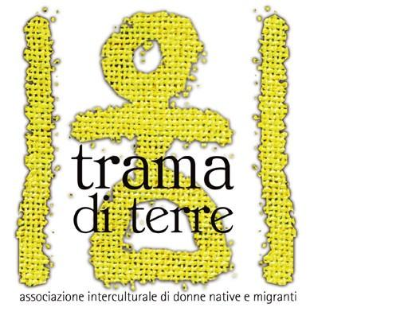


Scheda di iscrizione al laboratorio di formazione
“La mia casa è dove ho scelto di vivere”
condotto dall'Associazione Asinitas Onlus
presso il Centro Interculturale delle donne di Trama di Terre
da compilare e inviare a: centrointerculturaledelledonne@tramaditerre.org entro il 30/9/2011

Nome e cognome: _________________________________________________________________

Luogo e data di nascita: ____________________________________________________________

Indirizzo:________________________________________________________________________

Numero di telefono: _______________________________________________________________

Indirizzo email: ___________________________________________________________________

Professione/Ruolo: ________________________________________________________________

Ente/Associazione di appartenenza: ___________________________________________________

Esperienze precedenti: _____________________________________________________________
________________________________________________________________________________________________________________________________________________________________________________________________________________________________________________

Motivi che ti spingono a partecipare: __________________________________________________
________________________________________________________________________________________________________________________________________________________________________________________________________________________________________________

Esigenze particolari (ad esempio di trovare un posto dove pernottare) : _______________________
________________________________________________________________________________________________

